# Simskola och simundervisning åk 4-6

Ambitionen från barn- och utbildningsförvaltningen är att skapa så goda förutsättningar som möjligt för alla elever att nå kunskapskraven i simning inom ämnet idrott och hälsa. Utifrån den nya organiseringen av simskola för åk 2–3 (intensivundervisning) och den information vi har fått från er på skolorna gällande antalet elever som ännu inte uppfyller syftet med simundervisningen för åk 3, har vi tittat över hur vi på bästa sätt kan organisera för detta under nästa läsår.

För de allra flesta skolor finns det utrymme för eleverna i k 4–6 att delta vid samma tillfälle som ordinarie simundervisning sker för åk 2–3, se bifogat schema. Detta gäller för följande skolor:

• Herting

• Hjortsberg

• Långås

• Skogstorp

• Fajans

• Vinberg

• Slöinge

• Tångaskolan

Klitterbadet tar max 40 elever per undervisningsgrupp. Fyll upp undervisningsgrupperna med elever från åk 4–6 upp till max 40. Om skolan har fler elever som har behov av simskola än antalet lediga platser får en prioritering göras av skolan. Senast en vecka innan er simskoleperiod börjar går ni in i simskoleschemat och fyller på med antalet elever som följer med på simundervisningen. Markera i fältet under åk 4–6 på respektive skola, se exempel nedan.

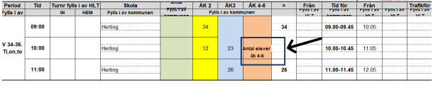

**Elever från åk 4–6 som följer med på simundervisning för åk 2–3 ska delta från början av perioden, de kan inte komma in efter ett par lektioner eller delta sporadiskt. De deltar på samma villkor som eleverna i åk 2–3**.

För de skolor som inte har utrymme för att skicka med elever från åk 4–6 vid ordinarie simundervisning kommer kunna boka banor på Klitterbadet för extra simundervisning via kommunens e-tjänst (länk). Barn och utbildningsförvaltningen står för kostnaden av transport till och från Klitterbadet för nedanstående skolor när ni väljer att nyttja tiden för extra simundervisning för åk 4–6. Ni bokar transporten på egen hand.

• Schubergstorp

• Ljungby

• Montessori

• Långaveka

• Vessigebro

• Söderskolan

Vid frågor kontakta oss via: [simskola@falkenberg.se](mailto:simskola@falkenberg.se)

**Hälsningar**

Tina Verdin och Ulrika Libäck